

Azienda Sanitaria Locale
della Provincia di Barletta - Andria - Trani

Relazione sulla gestione
(ex art.26 D.Lgs. n. 118/2011)



indice
1. Criteri generali di predisposizione della relazione sulla gestione 3
2. Generalità sul territorio servito, sulla popolazione assistita e sull’organizzazione dell’Azienda 3
2.1 La situazione demografica 4
2.2 L’organizzazione aziendale 6
3. Generalità sulla struttura e sull’organizzazione dei servizi 9
3.1 L’assistenza ospedaliera 9
3.2 L’assistenza territoriale 14
3.3 L’assistenza collettiva 24
4. a gestione economico-finanziaria dell’Azienda 29
4.1 Sintesi dei dati di Bilancio 29
4.3 Rappresentazione della situazione economica al 31 dicembre 2022 ed analisi degli scostamenti 35
4.3.1 Ricavi 35
4.3.1.1 Confronto con il Conto economico consuntivo 2021 e con il Bilancio Preventivo 2022 36
4.3.2.1 Confronto con il Conto economico consuntivo 2021 e con il Bilancio Preventivo 2022 41
4.4.1 Rappresentazione dei costi per MACROVOCI ECONOMICHE E Livello di Assistenza ed analisi degli scostamenti 2022-2021 48
5. Considerazioni conclusive 56

Criteri generali di predisposizione della relazione sulla gestione

La presente relazione costituisce parte integrante del Bilancio d’esercizio al 31 dicembre 2022 ed è redatta, ai sensi dell’art. 32 della L.R. n. 38 del 30 dicembre 1994, tenuto conto delle disposizioni e dello schema di cui al D. Lgs 118/2011. Essa fa, quindi, riferimento al Codice Civile e ai Principi Contabili Nazionali (OIC), fatto salvo quanto difformemente previsto dallo stesso D. Lgs 118/2011.

Il documento, in particolare, oltre a fornire le informazioni richieste dallo stesso D. Lgs 118/2011 e fornisce anche informazioni supplementari, anche se non specificamente richieste da disposizioni di legge, necessarie a dare una rappresentazione esaustiva della gestione sanitaria ed economico-finanziaria dell’esercizio.

Nei paragrafi che seguono, oltre ad evidenziare i principali dati relativi alla struttura dell’Azienda ed alla sua attività, si riportano:
- la sintesi dei dati di Bilancio
- l’analisi dell’assegnazione regionale
- l’analisi degli scostamenti dei dati economici al 31 dicembre 2022, raffrontati con il Conto economico preventivo relativo al medesimo esercizio e con il Conto economico consuntivo relativo all’esercizio 2021
- il commento al risultato di esercizio

Generalità sul territorio servito, sulla popolazione assistita e sull’organizzazione dell’Azienda

L’A.S.L. BT è stata istituita con L.R. n. 11 del 12 agosto 2005 a seguito della ridefinizione degli ambiti territoriali delle Unità Sanitarie Locali pugliesi, mediante fusione di tre distinti rami d’azienda rivenienti dalle ex AA.SS.LL. BA/1, BA/2 e FG/2.

L’organizzazione della A.S.L. BT è stata recepita nell’Atto Aziendale approvato con deliberazione del D.G. n. 1122 del 03/04/2006.

L’A.S.L. BT opera sul territorio coincidente con la provincia BT e garantisce l’assistenza sanitaria a 380.616 abitanti (residenti al 01/01/2022 - Fonte: ISTAT), distribuiti nei 10 comuni di: Margherita di Savoia, Trinitapoli, San Ferdinando, Andria, Canosa, Minervino, Spinazzola, Barletta, Trani e Bisceglie.

I suddetti Comuni sono suddivisi in 5 distretti, secondo la seguente composizione:
DSS 1: Comuni di Margherita di S., Trinitapoli, S. Ferdinando
DSS 2: Comune di Andria
DSS 3: Comuni di Canosa, Minervino, Spinazzola
DSS 4: Comune di Barletta
DSS 5: Comuni di Bisceglie, Trani

La distribuzione della popolazione assistita dai MMG e PLS per fasce di età, nell’esercizio 2022, è la seguente:

Il numero di esenzioni da ticket, nell’esercizio 2022, è pari a 311.349 unità (65.182 per motivi di età e reddito, 246.167 per altri motivi).

Dichiarazione sulla coerenza dei dati esposti con i modelli ministeriali di rilevazione flussi:
I dati sulla popolazione assistita e sulla sua scomposizione per fasce d’età, sono coerenti con quelli esposti nel QUADRO G del Modello FLS 11, anno 2022.

I dati sul numero di esenzioni da ticket sono coerenti con quelli esposti nel QUADRO H del Modello FLS 11, anno 2022 .

I dati relativi alla popolazione assistita, sopra riportati, differiscono da quelli ISTAT e da quelli utilizzati dalla Regione per il riparto del fabbisogno sanitario regionale standard. In particolare, la popolazione utilizzata dalla Regione per il riparto, è pari a 380.616 unità.

2.1 La situazione demografica
Di seguito, invece, si riporta l’andamento demografico relativo agli ultimi anni della popolazione dell’ASL BT, basata su dati ISTAT:

popolazione residente per fascia di età (fonte: ISTAT)

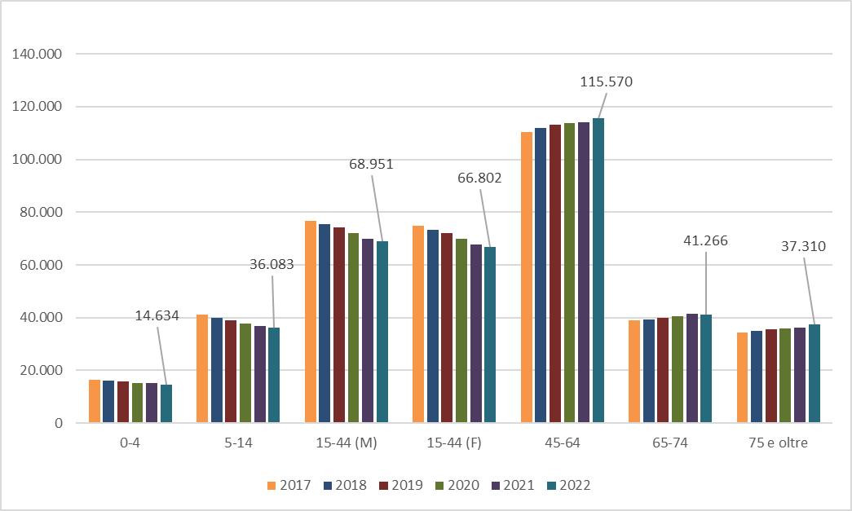

Il grafico evidenzia un costante incremento della popolazione appartenente alle tre fasce d’età più elevate, sinonimo di un progressivo invecchiamento della popolazione. Ciò rappresenta un dato non trascurabile sotto il profilo dell’assistenza sanitaria.

La distribuzione della popolazione per Distretto Socio-Sanitario, sia in valori assoluti, sia in valori percentuali, al 1° gennaio 2022, è di seguito rappresentata:

popolazione residente per Distretto al 1° gennaio 2022 (fonte: ISTAT)

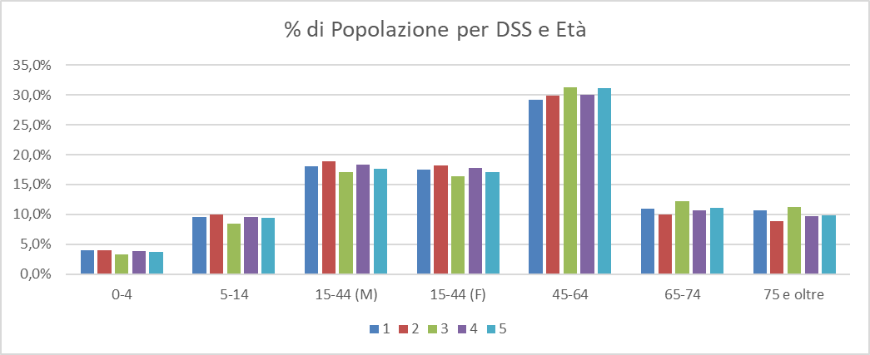

Legenda:
DSS 1: Comuni di Margherita di S., Trinitapoli, S. Ferdinando
DSS 2: Comune di Andria
DSS 3: Comuni di Canosa, Minervino, Spinazzola
DSS 4: Comune di Barletta
DSS 5: Comuni di Bisceglie, Trani

I dati per Distretto sopra esposti, confrontati con la media aziendale, evidenziano che i distretti con la popolazione più anziana sono il n.ro 1 ed il n.ro 3.

2.2 L’organizzazione aziendale
La ASL BT, nell’ambito della cornice delineata dalle D.G.R. n 1388/2011, n. 879/2015 e n. 1603/2018 s.m.i., con deliberazione n. 2710/2016 (e successive deliberazioni di rettifca) ha rideterminato la propria organizzazione di tipo dipartimentale, predisponendo un modello di organizzazione aziendale in cui, diversamente dal modello precedentemente previsto con la deliberazione n. 1445/2014 basato su una organizzazione dipartimentale di tipo “verticale”, il governo delle reti cliniche aziendali è assicurato prevalentemente da dipartimenti di natura “trasversale” aventi la missione di assicurare appropriatezza organizzativa e appropriatezza clinica dei percorsi di presa in carico, cura ed assistenza, ed all’interno dei quali, tutte le strutture ed i professionisti coinvolti devono condividere la responsabilità degli esiti clinici ed assistenziali mediante la adozione di comuni protocolli, linee guida e procedure, tenuto conto dei diversi livelli di complessità organizzativa nonché delle variegate competenze professionali coinvolte, le quali devono esprimersi, ad ogni livello della rete, al massimo degli standard qualitativi necessari.
La organizzazione aziendale è stata altresì più recentemente delineata con deliberazione n. 930 del 17 luglio 2022 (successivamente rettificata con deliberazione n. 1681/2022 e n. 160/2023).

Con il suddetto provvedimento, l’Asl BT:

- ha approvato la nuova organizzazione dipartimentale della ASL BT, nelle more della approvazione del nuovo Atto aziendale;

- ha individuato le strutture complesse, le strutture semplici a valenza dipartimentale, le strutture semplici, nelle more della approvazione del nuovo Atto aziendale;

- ha dato atto che il provvedimento costituisce adempimento della DGR n. 1388/2011 e s.m.i. in quanto rispettoso dei parametri relativi al numero delle strutture complesse e semplici, dei coordinamenti e delle posizioni organizzative;

- ha dichiarato cessate le strutture dipartimentali, le complesse, semplici a valenza dipartimentale e semplici, i coordinamenti e le posizioni organizzative, che non siano state confermate dal provvedimento, contestualmente al conferimento dei nuovi incarichi;

- ha disposto di procedere al conferimento degli incarichi di struttura e degli incarichi di natura professionale secondo le procedure previste dagli appositi Regolamenti aziendali, adottati e in corso di adozione, previa istruttoria dell’Area gestione Personale;

- ha disposto di attivare le procedure necessarie al conferimento degli incarichi di coordinamento e posizioni organizzative, previa istruttoria dell’Area gestione Personale,

- ha dato atto di riservarsi approvare con successivo provvedimento il nuovo regolamento di organizzazione dipartimentale,

- ha dato atto di riservarsi di modificare il presente atto deliberativo con successivo provvedimento, in relazione ad eventuali atti regionali modificativi della rete ospedaliera, nonché a seguito della eventuale revisione dei già citati parametri di cui alla D.G.R. n. 1388/2011 e s.m.i.;

Vista la D.G.R. 1603 del 13/09/2018, avente ad oggetto “Parametri standard regionali per l’individuazione di strutture semplici e complesse, posizioni organizzative e coordinamenti per il personale delle Aziende ed Enti del S.S.R. ex art. 12, co. 1, lett. b) Patto per la Salute 2010 – 2012. Modifica Allegato 1 alla D.G.R. 3008/2012 in adeguamento alla rete ospedaliera ex R.R. n. 7/2017 s.m.i. e ai dati demografici ISTAT aggiornati al 1° gennaio 2017.”, si è altresì proceduto all’adeguamento del numero massimo di strutture organizzative attribuibili, come segue:

con una riduzione, rispetto ai precedenti parametri, di n. 1 le Strutture Complesse Ospedaliere, di n. 2 le Strutture Semplici e di n. 1 incarico di coordinamento.

La organizzazione aziendale è stata altresì più recentemente delineata con deliberazione n. 930 del 17 luglio 2022 (successivamente rettificata con deliberazione n. 1681/2022 e n. 160/2023).

Alla luce delle modifiche introdotte, l’attuale organizzazione aziendale, prevede i seguenti Dipartimenti:

Il personale dipendente, impiegato nei suddetti dipartimenti aziendali, nell’anno 2022, è riportato, in termini di organico medio, nella seguente tabella:

Generalità sulla struttura e sull’organizzazione dei servizi

3.1 L’assistenza ospedaliera
- Stato dell’arte

Di seguito si riportano i principali dati di struttura e di attività che, nel biennio 2022-2021, hanno caratterizzato l’assistenza ospedaliera erogata dall’A.S.L. BT. I dati non includono quelli dei Servizi Psichiatrici di Diagnosi e Cura, evidenziati nel paragrafo dedicato al Dipartimento di Salute Mentale.
L’Azienda garantisce l’assistenza ospedaliera attraverso 3 Presidi a gestione diretta, articolati in 4 plessi ospedalieri (ospedali di Andria, plesso Canosa, Barletta, Bisceglie), con la disponibilità di 749 posti letto per degenze ordinarie, 17 per “day-surgery” e 23 per “day-hospital”. Alle strutture a gestione diretta si aggiunge la struttura accreditata “UNIVERSO SALUTE S.R.L.” che, pur svolgendo prevalentemente un’attività di riabilitazione ex art. 26 L. 833/78, assicura un’assistenza anche di tipo ospedaliero grazie alla disponibilità di n. 130 posti letto.

Le strutture operative ospedaliere (servizi e reparti) sono organizzate secondo un modello dipartimentale.

Il personale dedicato all’assistenza ospedaliera, nel 2022, è stato pari a circa 2.386 unità (organico medio), così distribuite:

Dichiarazione sulla coerenza dei dati esposti con i modelli ministeriali di rilevazione flussi:

I dati sul numero di strutture ospedaliere a gestione diretta e convenzionate sono coerenti con quelli complessivamente desumibili dai modelli HSP 11, anno 2022.
I dati relativi ai posti letto dei presidi a gestione diretta sono coerenti con quelli riportati nel Modello HSP 12, anno 2022.
I dati relativi ai posti letto dei presidi in convenzione sono coerenti con quelli riportati nel Modello HSP 13, anno 2022.

- Obiettivi dell’esercizio relativi alla struttura e all’organizzazione dei servizi

Gli investimenti strutturali sulle strutture ospedaliere, hanno riguardato prevalentemente interventi di mantenimento delle condizioni di sicurezza e di rifunzionalizzazione delle strutture per l’attuazione delle previsioni del piano di riordino ospedaliero e riconversione. Di seguito se ne riporta il dettaglio dei principali investimenti deliberati nel corso del 2022:

Per quanto all’assistenza ospedaliera, si rassegnano di seguito i principali dati di attività per l’anno 2022, confrontati con quelli dell’esercizio 2021. Si precisa inoltre che il plesso di Canosa facente parte del P.O. Andria include solamente i seguenti reparti: 1) Riabilitazione Cardio respiratoria; 2) Osp. di Canosa – Lungodegenza. Il restante delle attività ambulatoriali sono confluite nel PTA multidisciplinare. I dati non includono quelli dei Servizi Psichiatrici di Diagnosi e Cura, evidenziati nel paragrafo dedicato al Dipartimento di Salute Mentale.

Ricoveri ordinari (fonte: sistema inform. Reg. “EDOTTO”)
Le specifiche motivazioni che hanno condizionato l’attività in regime di ricovero nel corso dell’anno 2022, rispetto al 2021, sono riportate nelle pagine seguenti della presente relazione.

Anno 2022

Anno 2021
** La % di Utilizzo dei Posti Letto è stata calcolata solo su Andria in quanto unico Ospedale ad aver svolto attività di Ricovero ordinaria per l'intero anno. (P.O. di Bisceglie = Ospedale Covid; Plesso di Canosa = Post Covid; P.O. di Barletta Ospedale Covid Parziale.)

Differenza 2022 vs. 2021

Ricoveri diurni (fonte: sistema inform. Reg. “EDOTTO”)

Anno 2022

Anno 2021

Differenza 2022 vs. 2021

Dal confronto dei dati informativi di Edotto Gestionale rilevati per gli anni 2022 e 2021 si evidenzia un incremento dei casi trattati in regime di ricovero ordinario, pari a 9,6%, attribuibile principalmente alla ripresa dei ricoveri programmati post pandemia e recupero delle liste di attesa.

Analogo effetto si registra anche sull’attività in regime di Day Hospital/ Day Surgery, congiuntamente all’implementazione del “setting” assistenziale denominato “Day Service”, le cui risultanze sono riportate nelle tabelle relative all’attività ambulatoriale. Il “Day Service” consiste in pacchetti di prestazioni ambulatoriali effettuabili in più accessi, ai fini diagnostici e/o terapeutici; tutto ciò ha, di fatto, trasformato, attraverso un percorso virtuoso, un consistente numero di ricoveri in pacchetti di prestazioni ambulatoriali complesse.

Il fenomeno sopra descritto, determinato anche da una maggiore attenzione all’appropriatezza dei ricoveri ed al maggiore filtro operato dalle strutture di emergenza/urgenza e di assistenza alla cronicità, possono purtroppo avere ripercussioni sull’incremento dei flussi migratori intra ed extra regionali, laddove non vengano applicate le medesime regole di appropriatezza, motivo per cui l’Azienda ha incrementato le attività di controllo da parte dell’UVAR.

Prestazioni ambulatoriali (fonte: CUP/SW gestionali)
L’attività specialistica ambulatoriale erogata agli assistiti del territorio dagli ambulatori ospedalieri negli anni 2022 e 2021 è così riassunta:

Anno 2022

Fonte dati prestazioni specialistiche ed ambulatoriali “Edotto NCUP”.

E’ doveroso precisare che tutte le prestazioni Specialistiche effettuate dall’ ex Ospedale di Andria -plesso di Canosa sono confluite nell’assistenza Territoriale come PTA Multidisciplinare.

Anche l’attività specialistica ambulatoriale evidenzia un segnale di ripresa con un aumento di fatturato di circa il 17% e un aumento di numero di prestazioni di circa il 60%

L’assistenza territoriale

- Stato dell’arte

L’assistenza territoriale include sia l’assistenza distrettuale in senso stretto, i PTA e PPA oltre che dall’assistenza garantita tramite le strutture sovradistrettuali, rappresentate dal Servizio Sovradistrettuale di Riabilitazione, dal Dipartimento delle Dipendenze Patologiche e dal Dipartimento di Salute Mentale. Nell’ambito di tale livello di assistenza rientra, inoltre, il Servizio di Emergenza Territoriale, con una connotazione autonoma rispetto alle strutture in precedenza elencate.

I 5 Distretti Socio Sanitari, in cui è suddiviso il territorio dell’A.S.L. BT ed i cui ambiti sono descritti al paragrafo 2, svolgono la loro attività sia attraverso strutture a gestione diretta, sia attraverso strutture e professionisti privati convenzionati.

Rientrano nell’ambito dell’assistenza distrettuale:

- l’assistenza di base,
- l’assistenza specialistica,
- l’assistenza consultoriale,
- l’assistenza domiciliare,
- l’assistenza riabilitativa rivolta agli anziani,
- l’assistenza termale,
- l’assistenza ai malati terminali.

I principali dati di struttura, che hanno caratterizzato l’organizzazione dell’assistenza distrettuale e sovradistrettuale nel 2022, sono esposti nelle tabelle di seguito riportate:

Dichiarazione sulla coerenza dei dati esposti con i modelli ministeriali di rilevazione flussi:

I dati sul numero di strutture territoriali a gestione diretta e convenzionate sono coerenti con quelli complessivamente desumibili dai modelli STS 11, anno 2022.

I dati sul numero di strutture a gestione diretta e convenzionate ex art 26 L. 833/78 sono coerenti con quelli complessivamente desumibili dai modelli RIA, anno 2022.

I dati esposti relativi a medici di base e pediatri sono coerenti con quelli complessivamente desumibili dai quadri E e F del modello FLS 12, anno 2022.

- Obiettivi dell’esercizio relativi alla struttura e all’organizzazione dei servizi

Gli investimenti strutturali sulle strutture territoriali, sono stati prevalentemente destinati al miglioramento delle condizioni di sicurezza nell’erogazione dei servizi e di razionalizzazione ed efficientamento dei servizi territoriali:

Di seguito si riportano i principali dati di attività, relativi al 2022, concernenti l’assistenza territoriale (distrettuale e sovradistrettuale), confrontati con quelli dell’esercizio 2021.

Assistenza specialistica (fonte: NCUP sistema inform. Reg. “EDOTTO”)
L’assistenza specialistica ambulatoriale (ove per tale si vuole intendere l’insieme delle attività di branche a visita, laboratorio e diagnostica strumentale) è erogata sia attraverso i poliambulatori distrettuali, sia dalle strutture private in regime di convenzionamento sia dai PTA (Presidi Territoriali di Assistenza). Il Presidio Territoriale di Assistenza (PTA) è una struttura del Distretto Socio-Sanitario che fornisce una risposta integrata ai bisogni di salute della popolazione aggregando e integrando funzionalmente le diverse componenti dell'assistenza territoriale, secondo livelli di complessità variabili a seconda dei fattori di comorbilità.
Gli obiettivi primari del PTA sono:
a) organizzare in modo appropriato, efficace ed efficiente i percorsi dei pazienti in relazione ai loro bisogni di salute, rivolgendo particolare attenzione alle persone con patologie croniche;

b) organizzare la transizione tra cure primarie e cure secondarie e terziarie, promuovendo percorsi assistenziali integrati che mettano in evidenza le responsabilità, i contributi e i risultati di tutti i professionisti impegnati nella filiera di cura e assistenza.

Nel 2022 l’organico medio impiegato nei 5 Distretti incluso il PTA di Trani e il PTA di Canosa è stato pari a 499 unità così distribuite:

I dati relativi alle prestazioni ambulatoriali erogate nel 2022 e nel 2021 dai poliambulatori distrettuali (fonte CUP) sono di seguito riassunti:

Anno 2022

Anno 2021

Differenza 2022 vs. 2021

i dati sopra riportati nonostante la pandemia riportano un aumento sia in termini di fatturato 3% che di numero di prestazioni 4%.

Altri dati di attività (fonte: NSIS FLS. 21)

Tra gli altri dati di attività disponibili si riepilogano, di seguito, relativamente agli anni 2022 e 2021, quelli concernenti l’assistenza di Guardia Medica (Quadro F), Assistenza Farmaceutica Convenzionata (Quadro G), Assistenza Domiciliate Integrata (Quadro H), Assistenza Programmata (Quadro I):

Il Servizio Sovradistrettuale di Riabilitazione garantisce prevalentemente l’assistenza riabilitativa, di cui all’art. 26 L.833/78, sia attraverso strutture a gestione diretta, sia attraverso strutture convenzionate. Nel 2022 l’organico medio impiegato nel S.S.R. è stato pari a 129 unità.

I principali dati relativi all’attività svolta nel 2022 e nel 2021 dal S.S.R. sono riassunti nella seguente tabella:

Dati Economici 2022

Il Dipartimento delle Dipendenze Patologiche si occupa della prevenzione e dell’assistenza delle dipendenze da sostanze legali e illegali (alcol, droghe), ma anche delle dipendenze comportamentali (gioco d’azzardo, internet, cellulari). Il D.D.P. svolge la sua attività sia attraverso i sei Ser.T. ubicati nei comuni di Margherita di S., Andria, Canosa, Barletta, Trani e Bisceglie, sia attraverso strutture in convenzione per l’assistenza residenziale e semiresidenziale ai tossicodipendenti. L’organico medio nel 2022 è stato di 38 unità.

I principali dati che hanno caratterizzato l’attività del Dipartimento nel corso del 2022, confrontati con i dati dell’anno precedente, sono riassunti nella tabella che segue:

I dati sopra riportati evidenziano un incremento dei Trattamenti e un decremento degli utenti in regime Domiciliare.

Va precisato che l’afflusso di tali utenti, è spesso indotto anche dai provvedimenti dell’autorità giudiziaria e ingenera un incremento dei costi per l’Azienda, difficilmente prevedibile e governabile.
Tabelle

Il Dipartimento di Salute Mentale svolge la sua attività di assistenza e cura dei soggetti affetti da patologie psichiatriche avvalendosi di strutture e risorse proprie, oltre che di strutture convenzionate.
Fanno capo al D.S.M. i servizi di Neuropsichiatria Infantile, Psicologia Clinica ed il reparto di Psichiatria SPDC ubicato presso l’ospedale di Barletta.
Il personale dipendente impiegato nel Dipartimento, nel 2022, è stato pari a 197 unità (organico medio):

I principali dati che hanno caratterizzato l’attività del Dipartimento nel corso del 2022, confrontati con i dati degli anni precedenti, sono riassunti nella tabella che segue:

Come premesso, fa capo al Dipartimento il Servizio Psichiatrico di Diagnosi e Cura (S.P.D.C.) di Barletta. L’attività di ricovero del D.S.M. è di seguito riassunta:

L’assistenza collettiva

- Stato dell’arte
L’attività di assistenza collettiva è svolta dal Dipartimento di Prevenzione attraverso i propri Servizi organizzati in base alle seguenti aree di attività:
- Igiene e sanità pubblica,
- Igiene degli alimenti e della nutrizione,
- Prevenzione e sicurezza degli ambienti di lavoro,
- Sanità animale,
- Igiene degli alimenti di origine animale,
- Igiene degli allevamenti e delle produzioni zootecniche.

Il personale dipendente impiegato nel Dipartimento, nel 2022, è stato pari a 193 unità (organico medio):

- Obiettivi dell’esercizio relativi alla struttura e all’organizzazione dei servizi

I principali dati relativi all’attività svolta dal Dipartimento di Prevenzione dell’A.S.L. BT, nel 2022, sono di seguito riportati.

* In applicazione delle note Regione Puglia prot. n. AOO/152/1897 del 02/05/2019 e prot. n. AOO/152/3654 del 10/09/2019

a gestione economico-finanziaria dell’Azienda

4.1 Sintesi dei dati di Bilancio
I dati di sintesi del Bilancio chiuso al 31 dicembre 2022 e la sua comparazione con il precedente esercizio sono riportati nella tabella seguente:

Il risultato economico conseguito nell’esercizio 2022 è una perdita pari a -7.630.365 euro, coperta con contributo per ripiano perdite, ai sensi delle D.D.G.G.R.R. n. 572 e n. 573 del 2023, come da nota prot. AOO_168/PROT/30/05/2023/0003653 del 30/05/2023 che riporta quanto segue:“ai fini della garanzia dell’equilibrio economico finale, le Aziende del S.S.R: riporteranno in calce al prospetto economico l’importo a copertura del risultato di esercizio come da prospetto e tale importo andrà citato anche nella Delibera di adozione del bilancio di esercizio”.

La tabella che segue espone, in sintesi, la situazione economica articolata tra i risultati della gestione operativa e di quella extra-caratteristica.
 | Consuntivo 2022 | Consuntivo 2021 | Cons 2022 / Cons 2021
 | €/000 | €/000 | €/000
VALORE DELLA PRODUZIONE | 792.543 | 791.702 | 841
COSTI DELLA PRODUZIONE | 787.279 | 774.484 | 12.795
RISULTATO OPERATIVO | 5.264 | 17.218 | -11.954
(-) IRAP Su lavoro dip. Ed assimilato (*) | 15.519 | 15.647 | -128
RISULTATO OPERATIVO RETTIF. | -10.255 | 1.571 | -11.826
RISULTATO DELLA GESTIONE FINANZIARIA | 2.127 | -38 | 2.165
RISULTATO DELLA GESTIONE STRAORDINARIA | 768 | -1.220 | 1.988
(-) IMPOSTE DELL'ESERCIZIO (IRES) | 270 | 310 | -40
RISULTATO DELL'ESERCIZIO | -7.630 | 3 | -7.633

La lettura dei dati di sintesi su esposti evidenzia, per l’esercizio 2022, un risultato positivo della gestione operativa e della gestione straordinaria.

4.2 Analisi dell’assegnazione regionale
Nei prospetti che seguono si riporta il riepilogo delle assegnazioni in conto esercizio riconosciute dalla Regione Puglia alle Aziende Sanitarie per l’anno 2022, trasmesse con nota regionale Prot. AOO_168/PROT/26/05/2023/0003601 del 26/05/2023 inoltrata dal Dipartimento Promozione della Salute, del Benessere Animale SEZIONE AMMMINISTRAZIONE FINANZA E CONTROLLO IN SANITA’ – SPORT PER TUTTI, avente ad oggetto: “Bilancio di Esercizio 2022. Assegnazioni definitive.”.

Di seguito si riportano le tabelle relative alla mobilità extraregionale attiva e passiva

4.3 Rappresentazione della situazione economica al 31 dicembre 2022 ed analisi degli scostamenti
Nel presente paragrafo si analizzano i principali scostamenti dei valori di Conto economico consuntivo, al 31 dicembre 2022, rispetto a quelli del Conto economico consuntivo dell’esercizio precedente, nonché rispetto al Conto economico preventivo 2022.

Si precisa che per agevolare la lettura dei dati e l’analisi degli scostamenti, le specifiche voci di costo e di ricavo sono state aggregate secondo criteri “gestionali” e quindi utilizzando uno schema interno di riclassifica, pur sempre nel rispetto del principio della comparabilità.

Nelle tabelle che seguono si espongono, in forma sintetica, i valori e gli scostamenti oggetto di analisi.

Tutti i dati riportati nelle tabelle, se non diversamente specificato, sono espressi in unità di €uro, e analizzati in migliaia di euro (€/mgl).

4.3.1 Ricavi

Tabella 1: Ricavi
 | CE CNS | CNS | BDG |  | CE CNS 2022/ | CE CNS 2022/
 | 2022 | 2021 | 2022 |  | CNS 2021 | Bdg 2022
Valore della Produzione | 792.542.699 | 791.702.225 | 724.536.709 |  | 840.474 | 68.005.991
Contributi in c/esercizio | 723.154.229 | 722.858.446 | 665.666.295 |  | 295.784 | 57.487.934
di cui: quota FSR indistinto | 687.394.877 | 666.354.435 | 643.580.155 |  | 21.040.442 | 43.814.722
di cui: quota FSR vincolato | 23.790.901 | 18.344.372 | 16.975.827 |  | 5.446.528 | 6.815.074
di cui: extra fondo | 18.879.297 | 45.985.273 | 12.610.313 |  | -27.105.976 | 6.268.984
di cui: destinati alla ricerca | 0 | 0 | 0 |  | 0 | 0
di cui: contrib. da privati | 80.568 | 80.068 | 0 |  | 500 | 80.568
di cui: utilizzo f.di quote inutilizz. contrib. es. prec. | 46.707 | 71.832 | 0 |  | -25.125 | 46.707
di cui: rettifica contrib. per destinaz. a investim. | -7.038.120 | -7.977.535 | -7.500.000 |  | 939.414 | 461.880
Proventi e ricavi diversi | 33.043.962 | 35.691.312 | 36.156.402 |  | -2.647.350 | -3.112.440
di cui: mobilità attiva | 26.499.415 | 28.793.368 | 31.510.357 |  | -2.293.953 | -5.010.942
di cui: ricavi per prestaz. sanit. rese a terzi | 738.380 | 962.336 | 1.071.644 |  | -223.956 | -333.264
di cui: ricavi per A.L.P.I. e consulenze da dip. | 4.048.550 | 3.273.533 | 3.032.497 |  | 775.017 | 1.016.054
di cui: altri proventi e ricavi | 1.757.617 | 2.662.076 | 541.905 |  | -904.459 | 1.215.712
Concorsi, recuperi e rimborsi | 20.791.412 | 19.732.253 | 11.683.257 |  | 1.059.159 | 9.108.155
Compartecipazione alla spesa | 2.800.756 | 2.309.497 | 2.118.021 |  | 491.258 | 682.735
Utilizzo contrib. in c/capitale | 12.752.340 | 11.110.717 | 8.912.733 |  | 1.641.623 | 3.839.607
Altri ricavi | 5.093.313 | 5.671.706 | 0 |  | -578.393 | 5.093.313
Finanziari | 2.180.615 | 43 | 0 |  | 2.180.572 | 2.180.615
Straordinari | 2.912.697 | 5.671.663 | 0 |  | -2.758.966 | 2.912.697
TOTALE RICAVI | 797.636.012 | 797.373.931 | 724.536.709 |  | 262.081 | 73.099.303

Raccordo “Voci tabella dei ricavi totali - Voci Modello CE”

 | Voci CE
Valore della Produzione
Contributi in c/esercizio
di cui: quota FSR indistinto | A.1.A.1)
di cui: quota FSR vincolato | A.1.A.2)
di cui: extra fondo | A.1.B)
di cui: destinati alla ricerca | A.1.C)
di cui: contrib. da privati | A.1.D)
di cui: utilizzo f.di quote inutilizz. contrib. es. prec. | A.3)
di cui: rettifica contrib. per destinaz. a investim. | A.2)
Proventi e ricavi diversi
di cui: mobilità attiva
di cui: ricavi per prestaz. sanit. rese a terzi | A.4)
di cui: ricavi per A.L.P.I. e consulenze da dip.
di cui: altri proventi e ricavi | A.9)
Concorsi, recuperi e rimborsi | A.5)
Compartecipazione alla spesa | A.6)
Utilizzo contrib. in c/capitale | A.7)
Altri ricavi
Finanziari | C.1) + C.2)
Straordinari | E.1)

4.3.1.1 Confronto con il Conto economico consuntivo 2021 e con il Bilancio Preventivo 2022

Il totale dei ricavi nel 2022 presenta un incremento complessivo, rispetto all’esercizio 2021, pari a +262 €/mgl e, rispetto al bilancio di previsione, pari ad €/mgl +73.099 attribuibili principalmente al maggior finanziamento del FSR ricevuto per l’Assegnazione indistinta e per Asseg. per altri progr. e progetti di interesse regionale.

In particolare, l’analisi degli scostamenti delle voci che compongono il Valore della produzione evidenzia fra le principali variazioni:
- L’incremento dei ricavi per Contribuiti in c/esercizio, riconducibile principalmente ai maggiori finanziamenti della quota indistinta, compensati in parte da una riduzione dei contributi extra fondo. L’incremento di tali Contributi risulta pari ad €/000 +296 sul 2021 e pari ad €/000 + 57.488 sul Bilancio di Previsione 2022. Si rileva, inoltre, la riduzione dei contributi Covid, anche se per tutto il 2022 un Presidio Ospedaliero su 3 (PO di Bisceglie) è stato interamente destinato ai pazienti Covid. Solo da Settembre 2022 c’è stata una graduale apertura ai No Covid.
- Il decremento dei ricavi per mobilità attiva, pari ad €/000 -2.294 sul 2021 ed il decremento di €/000 -5.011 sul preventivo 2022;
- L’incremento dei ricavi correlati all’aggregato Concorsi, recuperi e rimborsi, rispettivamente pari ad €/000 +1.059 sul 2021 ed €/000 +9.108 sul preventivo 2022, principalmente generati dall’incremento del PAY_BACK riferito ai dispositivi medici e riferito al superamento del tetto della spesa farm. osp..

Seguono dettagli delle variazioni rappresentate:

Tra i ricavi straordinari, si precisa che il conto “Sopravvenienze attive diverse” ed il conto “Insussistenze attive v/Aziende sanit. Pubbl. della Regione”, registrano ricavi straordinari verso aziende della Regione contabilizzati sulla scorta di precise indicazioni Regionali che hanno operato nel corrente esercizio una riconciliazione delle partite infra-company.

4.3.2 Costi

Tabella 2: Costi

4.3.2.1 Confronto con il Conto economico consuntivo 2021 e con il Bilancio Preventivo 2022

Il totale dei costi rilevati dal Bilancio 2022 presenta un incremento complessivo, rispetto all’esercizio 2021, pari a +7.895 €/mgl, e rispetto al bilancio di previsione pari ad €/mgl +49.897, anche in questo caso riconducibili principalmente ai costi derivanti dalla gestione dell’emergenza COVID-19 ed ai maggiori oneri sostenuti nel 2022 legati all’incremento del costo dell’energia elettrica e del gas.

In particolare, l’analisi degli scostamenti delle voci che compongono i Costi evidenzia fra le principali variazioni:
Consumi di materiali: si registra un incremento sia rispetto ai valori del Consuntivo 2021, pari ad €/000 +7.962, sia rispetto al BDG 2022, pari a €/000 +17.966, dovuti principalmente ai consumi di materiale sanitario, come dettagliato nella tabella di seguito rappresentata:

Tabella 3: Consumi di materiali (costo del venduto)

I consumi di materiale non sanitario si presentano in lieve incremento sia rispetto al CNS 2021, pari a €/000 +81 sia rispetto al bilancio di previsione 2022, pari a €/000 +468.

Acquisti di servizi: l’aggregato presenta un incremento sia rispetto ai valori rilevati a consuntivo nel 2021, sia rispetto al bilancio di previsione 2022, rispettivamente di €/mgl +1.499 ed €/mgl +14.758.

Tale variazione risente in particolare dell’incremento dei costi per utenze, pari a circa +5 milioni 550 mila euro sul 2021 e circa +6 milioni 616 mila euro sul bilancio preventivo 2022, dell’aumento della spesa per Assistenza convenzionata, della spesa per servizi appaltati e per prestazioni non sanitarie, i cui dati sono dettagliati nelle tabelle di seguito rappresentate:

Servizi appaltati: si registra un incremento rispettivamente pari ad €/000 +1.060 sul 2021 ed €/000 +2.818 sul preventivo 2022 determinato principalmente da un significativo incremento per i servizi di lavanderia e pulizia, nonché da un maggior ricorso alla vigilanza esterna per controllare gli accessi nei pronto soccorso e nelle strutture sanitarie.

- Assistenza convenzionata: si registra un incremento rispettivamente pari ad €/000 +1.373 sul 2021 ed €/000 +4.071 sul preventivo 2022 come di seguito dettagliato:

Tra i costi per assistenza convenzionata che presentano le variazioni più significative si evidenziano i costi legati alla assistenza psichiatrica in regime residenziale (€/mgl +2.793), i costi per Assistenza ai disabili in regime resid. che si incrementano di €/mgl +2.106. Rispetto all’anno precedente si rileva un aumento dei costi per Assistenza Farmaceutica, per assistenza Termale e per altri servizi che nel corso 2021 avevano subito una contrazione per effetto delle restrizioni dettate al fine del contenimento della diffusione del Virus Covid - 19.
Si evidenzia la riduzione della spesa per medicina di base con riduzione di costo pari a €/mgl -3.024.
Rispetto al preventivo 2022 si evidenzia l’aumento della spesa per Assistenza Farmaceutica di €/mgl +8.022.

Proseguendo l’analisi dell’aggregato di spesa “Acquisti di servizi”, si elencano di seguito le restanti voci:
- Rimborsi, assegni e contributi: si registra un decremento pari ad €/000 -459 rispetto al CNS 2021 ed un incremento di €/000 +759 rispetto al dato di previsione 2022, determinato principalmente dall’aumento dei rimborsi ad assistiti affetti da SLA e sottoposti a terapia ABA.

- Altre consul., collaboraz. e altre prestaz. di lav. sanit.: si registra un significativo decremento rispettivamente pari ad €/000 -6.117 sul 2021 ed €/000 -4.635 sul preventivo 2022, determinato dal minor ricorso alle prestazioni aggiuntive rispetto all’anno precedente. Si fornisce di seguito il dettaglio:

- Altre consul., collaboraz. e altre prestaz. di lav. non sanit.: si registra un decremento rispetto al 2021 pari ad €/000 -274 ed un decremento rispetto al bilancio di previsione 2022 pari ad €/000 -25, come di seguito dettagliato:

- Utenze: risultano in aumento sia rispetto al CNS 2021 sia rispetto al Bilancio di Previsione 2022 rispettivamente per €/000 +5.550 sul 2021 ed €/000 +6.616 sul preventivo 2022, come di seguito dettagliato:

- Altri servizi sanitari e socio sanitari: si registra un incremento rispetto al 2021 pari ad €/000 +639 sul 2021 ed un incremento sul preventivo 2022 pari ad €/000 +1.842. La voce è dettagliata come segue:

La voce “Altri servizi sanitari e sociosanitari da privato” accoglie voci di costo, attinenti a tipologie di servizi che non trovano adeguata specificazione nel piano dei conti regionale. Si fa riferimento, in particolare, a servizi quali l’assistenza territoriale a favore di soggetti disabili e pazienti oncologici ed al servizio di nutrizione parenterale domiciliare.
- Altri servizi non sanitari: si registra un incremento rispettivamente pari ad €/000 +2.110 sul 2021 ed €/000 +2.418 sul preventivo 2022. La voce è dettagliata come di seguito:

Manutenzione e riparazione: tale voce risulta in incremento rispetto al 2021 ed in incremento rispetto al preventivo 2022. Le variazioni per tipologia di manutenzione sono di seguito dettagliate:

Godimento beni di terzi: l’aggregato registra un incremento pari ad €/000 +1.061 sul 2021 ed un incremento €/000 +1.769 sul preventivo 2022, determinato principalmente da un maggior ricorso al servizio di noleggio di attrezzature tecnico sanitarie.

Personale: i dati esposti nella tabella di seguito riportata evidenziano un incremento complessivo dei costi del personale dipendente rispetto al CNS 2021 pari ad €/000 +6.374. Nel dettaglio si osserva un incremento dei costi per il ruolo sanitario (+6.263 €/000 vs CNS 2021) ed un aumento dei costi per il ruolo tecnico (+477 €/000 vs CNS 2021). Di tali costi, quelli che l’azienda ha sostenuto per far fronte all’emergenza sanitaria legata al Covid -19, sono stati pari a circa 13.000 €/000.
Rispetto ai valori riportati nel bilancio di previsione 2022, il dato presenta un incremento pari ad +3.626 €/000, dipendente in larga parte dal personale del ruolo sanitario in incremento di +4.413 €/000 rispetto a quanto preventivato.
Si evidenzia il minor costo per il ruolo professionale (-46 €/000 vs BDG 2022) e per il ruolo amministrativo (-2.082 €/000 vs BDG 2022).

Oneri diversi di gestione: sostanzialmente variazioni non significative sia rispetto al CNS 2021 sia rispetto al preventivo 2022, come evidenziato dalla seguente tabella:

Ammortamenti: il costo degli ammortamenti nel 2022 aumenta di €/mgl +1.576 rispetto all’esercizio precedente e di €/mgl +3.880 rispetto al bilancio di previsione 2022. I costi per ammortamento sono parzialmente neutralizzati dalla sterilizzazione delle quote relative a cespiti il cui acquisto è finanziato da contributi in c/capitale, rilevata tra i ricavi alla voce “Utilizzo contributi in c/capitale”. A partire dall’esercizio 2013 sono soggetti a sterilizzazione anche le quote di ammortamento relative a cespiti acquistati con contributi in c/esercizio destinati ad investimenti, così come previsto dal Documento n. 1, paragrafo 4.4 (Casistica Enti e Aziende del SSN) redatto dal Ministero della Salute di concerto con il Ministero dell’Economia e delle Finanze, di cui si è già fatto cenno in precedenza.

Accantonamenti: tale voce registra un significativo decremento rispetto al bilancio 2021, un lieve decremento rispetto al preventivo 2022. Le motivazioni sono quasi esclusivamente riconducibili al decremento degli accantonamenti per rinnovi contrattuali personale dipendente e per vertenze giudiz. e contenziosi. Di seguito il dettaglio delle voci:

In merito, si forniscono le seguenti precisazioni:
- l’accantonamento per premio operosità SUMAI, relativo al trattamento di fine rapporto dei medici convenzionati interni, è puntualmente quantificato dall’Ufficio Convenzioni;
- l’accantonamento per rinnovi contrattuali (medici di base e altre categorie convenzionate) è quantificato in base ai parametri forniti dall’Ufficio GSA della Regione;
- gli accantonamenti per rischi legali e per svalutazione crediti sono quantificati dall’Ufficio Legale e da questi trasmessi formalmente.
- l’accantonamento per svalutazione crediti è stanziato con riferimento ai crediti in sofferenza, vantati nei confronti di utenti;
- l’accantonamento a fondo interessi di mora è stato stanziato tenuto conto degli interessi fatturati dai fornitori nell’ultimo triennio;
- l’accantonamento a fondi altri oneri diversi è stato stanziato a fronte di passività potenziali inerenti il personale dipendente e convenzionato, nonché per far fronte agli esiti di controversie gestite extra-giudizialmente dal Comitato Valutazione Sinistri il cui ammontare stanziato è stato quantificato dagli uffici competenti.

Altri oneri: l’aggregato comprende gli oneri finanziari, le componenti straordinarie di reddito e gli oneri tributari (IRAP). L’aggregato presenta complessivamente un decremento, rispetto all’esercizio precedente, pari a €/mgl -4.900, e un incremento pari a €/000 +1.787 rispetto al bilancio di previsione 2022.

Gli oneri tributari si riferiscono alle imposte sul reddito corrisposte a titolo di IRAP e IRES.

Le componenti straordinarie di costo sono di seguito dettagliate:

Tra i valori maggiormente rilevanti, si evidenziano:
- la voce “Sopravvenienze e insussistenze passive relative all’acquisto di beni e servizi” (€/mgl -304 rispetto all’anno precedente e €/mgl +1.139 rispetto al previsionale 2022) per fatture pervenute tardivamente rispetto all’esercizio di competenza. In sede di chiusura dell’esercizio si è provveduto ad effettuare una rilevazione contabile per fatture da ricevere basata sull’analisi degli ordini ricevuti ma non ancora fatturati. Tale metodologia, sebbene risenta di alcune imprecisioni riscontrate nel sotto-sistema ordini, ha consentito, negli ultimi esercizi, di registrare un importo per sopravvenienze passive per l’acquisto di beni e servizi, contenuto in limiti ritenuti ragionevoli;
- la voce “Sopravvenienze e insussistenze passive v/Az sanit. della Regione”, nel 2021, riguarda lo stralcio di crediti contabilizzati su espressa indicazione regionale.

Rappresentazione dei costi per MACROVOCI ECONOMICHE E Livello di Assistenza ed analisi degli scostamenti 2022-2021
Il Modello LA preso in considerazione è adottato con Decreto 24 Maggio 2019. In relazione alla classificazione dei Livelli di Assistenza, l’allocazione percentuale dei costi di produzione, vede mantenere in sostanziale equilibrio l’assistenza Ospedaliera, aumentare l’Assistenza Territoriale e diminuire l’Assistenza Sanitaria Collettiva negli Ambienti di vita e di lavoro .
Di seguito si espone la tabella sulla classificazione di spesa dettagliata a livello di macrovoci economiche che compongono i costi LA 2022-2021

Lo scostamento più rilevante riguarda: Consumi di Esercizio Beni Sanitari e Costi per acquisti di servizi non Sanitari causato dal considerevole incremento dei costi energetici sostenuti delle strutture sanitarie e socio-assistenziali nonché dei costi connessi al mutato scenario internazionale e dalla necessità di recuperare le prestazioni arretrate e liste di attesa accumulate dopo la pandemia Covid-19

Valori LA 2022-2021 per Livello di assistenza
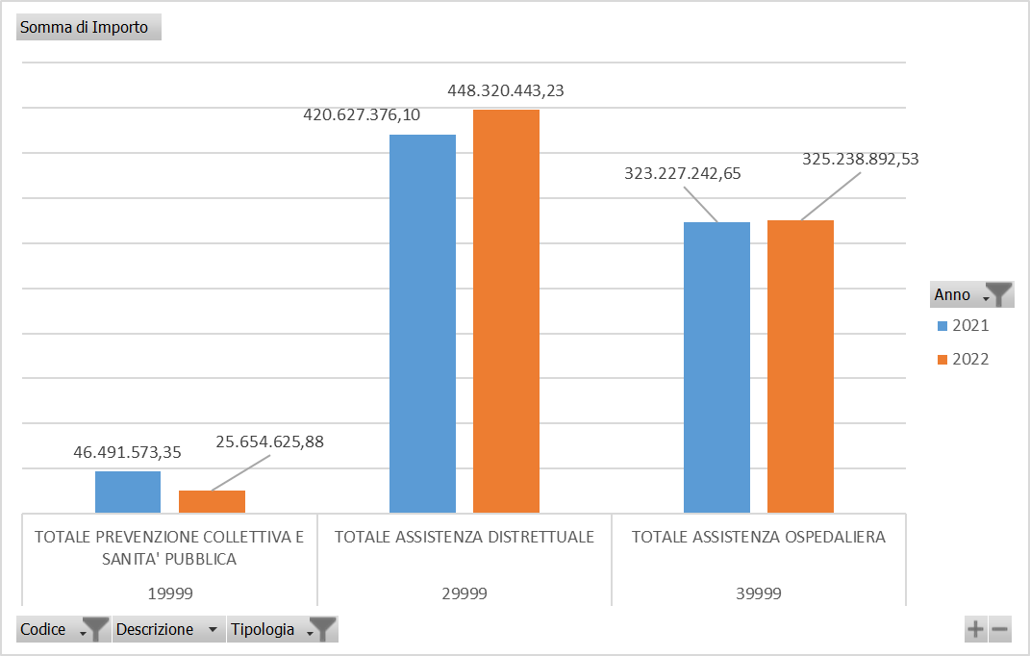

% LA 2022-2021 per Livello di assistenza
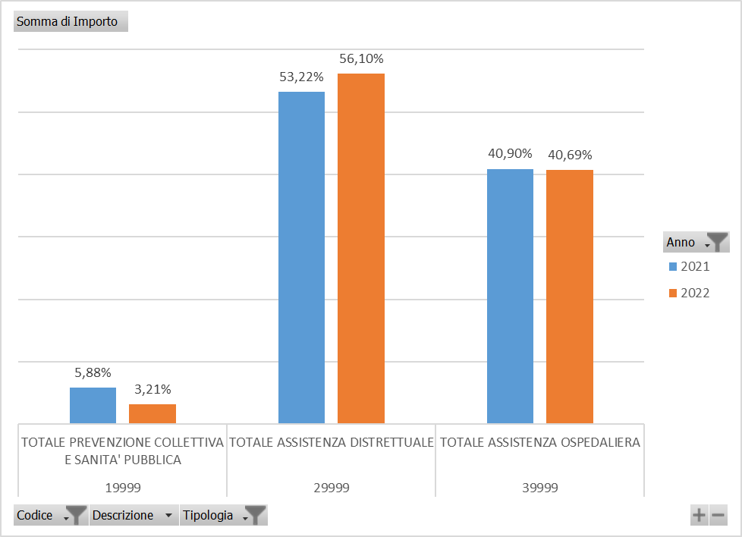

Distribuzione in % della Spesa per Livello di Assistenza e Macrovoce Economica 2022

Di seguito si riportano i modelli di rilevazione dei costi per livello di assistenza (mod. LA), relativi agli anni 2022-2021:
Modello ‘LA’ – 2022
(*) Il presente documento, a seguito di verifica regionale potrà essere oggetto di precisazioni o modifiche.

La Direttrice Generale
Dott.ssa Tiziana DIMATTEO
Il Direttore Del Controllo di Gestione
Dott. Francesco Nitti

Modello ‘LA’ – 2021

La sintesi della distribuzione delle risorse per livello di assistenza relativa agli anni 2010-2022, è di seguito riportata:

Considerazioni conclusive

Dopo 10 anni di risultati positivi, nel 2022 si registra una perdita di circa 7,6 milioni di euro. Tale risultato è sicuramente influenzato dalla mancata assegnazione della quota di riequilibrio che ha visto le restanti aziende, ad eccezione della sola Asl Bari, ricevere finanziamenti integrativi mediamente pari a 61,5 milioni di euro (Fondo 246 milioni distribuito fra 4 Asl).

Risultato 2011 | -304 | €/mgl
Risultato 2012 | -102 | €/mgl
Risultato 2013 | 71 | €/mgl
Risultato 2014 | 20 | €/mgl
Risultato 2015 | 101 | €/mgl
Risultato 2016 | 69 | €/mgl
Risultato 2017 | 50 | €/mgl
Risultato 2018 | 27 | €/mgl
Risultato 2019 | 33 | €/mgl
Risultato 2020 | 0 | €/mgl
Risultato 2021 | 3 | €/mgl
Risultato 2022 | -7.630 | €/mgl

CAPACITA’ DI GOVERNO DELLA DOMANDA SANITARIA

L’analisi degli interventi chirurgici, di seguito riportata, evidenzia come già nel corso del 2022, l’azienda, ponendo in essere ogni misura utile finalizzata all’efficientamento del processo produttivo correlato agli interventi chirurgici, unitamente al ricorso all’acquisto di prestazioni aggiuntive nei confronti del personale dipendente, abbia di fatto già ottimizzato i propri livelli produttivi

Fonte Db Sdo al 24 marzo 2023

Come si evince dalla precedente tabella, l’Asl Bt nel corso del 2022 ha incrementato del 6% il numero di interventi chirurgici rispetto all’anno 2019 (dato di riferimento pre-covid). Tale risultato risulta ancor piu’ significativo se si considera la riduzione degli interventi presso il presidio ospedaliero di Bisceglie (Presidio COVID). Il confronto dei soli ospedali di Andria e Barletta, evidenzia effettivamente un l’incremento degli interventi chirurgici rispetto al 2019 del 20%. Anche rispetto al 2021 si rileva un significativo incremento degli interventi chirurgici, pari a circa il 24%.

Presidio | 2019 | 2021 | 2022 | Var. % 22/21 | Var. % 22/19
Po Andria | 3108 | 3848 | 3852 | 0,1% | 24%
Po Barletta | 2348 | 1697 | 2691 | 58,6% | 15%
Po Bisceglie | 1247 | 201 | 590 | 193,5% | -53%
 | 6703 | 5746 | 7133 | 24,1% | 6%

A fronte del significativo incremento del numero di ricoveri, si registra un conseguente incremento del valore economico che passa dai 39,5 milioni del 2019 ai 45,2 milioni del 2022.

Si evidenzia che tale risultato pur in presenza di un incremento dell’organico medio che ha determinato un aumento del costo del personale di circa 3 milioni di euro, abbondantemente compensato dall’aumento di ricavi, di fatto è stato realizzato con un minor organico medio della dirigenza sanitaria.

Considerato che nel corso del 2022 l’incidenza del costo del personale nei reparti chirurgici è all’incirca pari al 55% del valore della produzione, se ne deduce che l’incremento del costo del personale nei reparti chirurgici è inferiore all’incremento del valore della produzione.

Anche con riferimento all’attività specialistica, si rappresenta come già nel corso del 2022, l’azienda, ponendo in essere ogni misura utile finalizzata all’efficientamento del processo produttivo, unitamente al ricorso all’acquisto di prestazioni aggiuntive nei confronti del personale dipendente soprattutto in ambito radiologico, abbia di fatto già raggiunto adeguati livelli produttivi che, fatta eccezione per alcune prestazioni, superano in termini economici nella quasi totalità, abbondantemente quelle erogate nel corso del 2021 + 6 milioni di euro e 2019 +4,2 milioni di euro

APPROPRIATEZZA E QUALITA’

Nel corso dell’anno 2022 la ASL BT ha proseguito le attività connesse al progetto pilota per la Regione Puglia - Cartella Clinica Elettronica (CCE) regionale presso i PP.OO. aziendali.

Nell’ambito delle attività previste per l’accreditamento della Breast Unit, cui la verifica è demandata al Servizio Qualità e Organismo Tecnicamente Accreditante Regione Puglia (Q.U.O.T.A.), al criterio 6, requisito 6.2 è prevista la definizione, formalizzazione e diffusione da parte della Direzione Strategica di protocolli, linee guida, procedure per la prima gestione in loco delle complicanze. In tale ottica, al fine del completamento dell’accreditamento sperimentale della Breast Unit si è proceduto alla definizione multidisciplinare, nell’anno 2022, di una procedura atta a garantire la gestione delle complicanze in loco, al fine della qualità delle cure oncologiche e dell’appropriatezza dei percorsi interdisciplinari.

Nel medesimo anno ed al medesimo scopo, si è proceduto pure alla condivisione ed approvazione del Manuale Operativo di Procedure del C.Or.O. (Centro Orientamento Oncologico) in un’ottica di presa in carico “globale” del soggetto con sospetta neoplasia o diagnosi oncologica accertata, garantendo appropriatezza, sicurezza e qualità delle cure al paziente oncologico, sin dalla fase iniziale diagnostica.

Nel 2022 si è proceduto alla costituzione di un Gruppo di Lavoro multidisciplinare per la elaborazione e condivisione di un percorso diagnostico terapeutico assistenziale (PDTA) per la partoanalgesia, allo scopo di garantire i LEA, auspicando un incremento di richieste, risultato ottenibile divulgando la cultura della metodica e migliorando la sicurezza e la qualità delle cure, nonché dei servizi resi alle gestanti.

A seguito dell’istituzione della Nuova Rete Nazionale di Farmacovigilanza, sistema con il quale in Italia sono raccolte, gestite e analizzate le segnalazioni di sospette reazioni avverse da farmaci o vaccini, si è proceduto ad una revisione sistemica della procedura aziendale a tanto preposta, allo scopo di gestire e segnale correttamente eventuali eventi avversi da farmaco (e vaccini) in pazienti.

A garanzia della corretta somministrazione di farmaci ai pazienti ricoverati è stato predisposto un percorso operativo interdisciplinare che definisce compiti e responsabilità di tutti gli operatori sanitari coinvolti nella fase di somministrazione delle forme farmaceutiche orali solide, garantendo sicurezza e appropriatezza delle cure.

Nell’anno 2022, come da indicazione Ministeriale si è revisionate e approfondita la procedura aziendale “Ospedale senza dolore” che garantisce la gestione del dolore ai pazienti ricoverati presso le strutture ospedaliere, allo scopo fi fornire appropriatezza, sicurezza e qualità delle cure.

Con l’autorizzazione all’esercizio del MeCAU di Barletta, le cui attività preliminari sono state svolte nell’anno 2022, si è implementata la rete ospedaliera aziendale, specie con l’istituzione del NAA (Nucleo Assistenziale Avanzato) e dell’OBI (Osservazione Breve Intensiva), rispettivamente di n. 6+6 PPLL. Tale implementazione ha consentito un ampliamento dei PPLL con conseguente miglioramento della qualità delle cure della rete ospedaliera, della gestione clinico assistenziale del paziente in emergenza e di quello giunto in Pronto Soccorso e necessitante di cure o breve osservazione, garantendo altresì appropriatezza dei ricoveri.

Stipula e rispetto dei contratti con le strutture provvisoriamente accreditate.

Strutture Sociosanitarie RR.RR. nn. 4 e 5 2019
Nel 2022 è iniziato, a cura della AA.SS.LL. pugliesi, il percorso di contrattualizzazione delle strutture sociosanitarie comprese nel programma di riconversione regionale. Le delibere regionali con cui sono state formalizzate le preintese – DD.GG.RR. 1006 E 1409/2020 - sono state adottate dalla Regione Puglia nel 2020.
Nel 2022 infatti, per la prima volta, con DGR 587 del 27.4.2022, è stato stabilito il Fondo annuale del settore sociosanitario. In conseguenza la UOSVD, dopo aver effettuato la ricognizione di strutture e pazienti ricoverati nella ASL BT, ha proposto alla Direzione, che ha deliberato, i seguenti atti:
. Delibera n. 962 del 22.7.2022 con cui è stato recepito il Fondo ed impegnata la spesa limitatamente ai posti già contrattualizzati con la disciplina di cui al R.R. 4/2007 ed al 60 per cento dei nuovi posti risultanti da preintese;
. approvazione di n. 3 schemi di contatto per l’anno 2022 con le uniche strutture accreditate secondo i nuovi standard di cui ai Regolamenti Regionali 4 e 5/2019.

Strutture riabilitative ex art. 26 L. 833/78.
La Regione solo al termine dell’esercizio 2022, con DGR n. 1490 del 28.10.2022 e 1541 del 7.11.2022, ha emanato parziali direttive per la contrattualizzazione delle strutture in esame e fissato definitivamente talune tariffe.
La ASL BT ha adottato i seguenti provvedimenti:
. Delibera n.8 del 3.1.2023 con cui ha ripartito provvisoriamente il Fondo 2022;
. Delibera n. 81 del 17.1.2023 con cui ha approvato gli schemi di contratto, poi regolarmente sottoscritti dai tre Enti gestori Padri Trinitari, Italia Salute srl ed Unvierso Salute srl.
La ASL BT inoltre, ha provveduto a dare esecuzione alle disposizioni regionali – inizialmente fornite con DGR 2185/2021 - che imponevano il rientro in Regione dei pazienti residenti nella ASL BT in cura presso strutture extraregionali, con importante riduzione a regime (oltre 600.000 euro) della spesa extraregionale.

Strutture del DSM.
La Regione non ha emanato disposizioni in merito a fondo e contrattualizzazione delle strutture private accreditate.

Strutture del Dipartimento Dipendenze Patologiche.
Anche per tali strutture la Regione non ha emanato direttive.

Hospice.
Con delibera ASL BT n. 418 del 26.4.2022 è stato approvato lo schema di contratto con Universo salute per il periodo 1.4.2022-31.3.2023, per le prestazioni di cure palliative da parte dell’Hospice Don Uva di Bisceglie..

Case di Cura.
Con Delibera ASL BT n. 1552 del 3.11.2022 modificata da Delibera 1552 del 14.11.2022, a seguito di fissazione del Fondo regionale da parte della Regione Puglia con DD.GG.RR. n. 1045 del 25.7.2022 e n.1137 del 2.8.2022, è stato approvato lo schema di contratto, poi sottoscritto dalle parti, con Universo Salute srl, per l’erogazione di prestazioni sanitarie in regime di ricovero.

PREVENZIONE

Per l’anno 2022, l’attività del Dipartimento di Prevenzione, attraverso il Servizio di Igiene e Sanità Pubblica (SISP), ha proseguito la sorveglianza delle infezioni (cluster) e l’interruzione della catena di trasmissione del virus. La capacità di risposta del SISP e di tutti i relativi servizi territoriali della ASL BT impegnati nell’epidemia, è stata impegnativa dovendo garantire le attività necessarie come: il contact tracing, le indagini epidemiologiche, la sorveglianza sanitaria per i casi positivi e per i loro contatti, l’informazione costante ai cittadini attraverso un servizio telefonico dedicato, la richiesta di tamponi, la gestione della piattaforma informatica per la raccolta dei dati, la comunicazione con i medici di medicina generale (MMG) ed i pediatri di libera scelta (PLS), e con le amministrazioni locali, la gestione delle segnalazioni, l’assistenza a domicilio per l’effettuazione dei tamponi, ecc.
Inoltre a Asl BT, aveva già adottato negli anni precedenti il piano straordinario per la difesa del lavoro e la tutela dei lavoratori che prevedeva azioni di sostegno alle imprese e di controllo e vigilanza sul rispetto delle misure di gestione dell'infezione da SARS-CoV-2. Nello specifico si è continuato a sostenere le imprese attraverso gli strumenti dell'informazione e dell'assistenza del Servizio Prevenzione e Sicurezza Ambienti di Lavoro (SPESAL) coinvolgendo i medici competenti, RSPP e RLS, per il rispetto dei protocolli per l'applicazione delle misure anti-COVID19.
Si è proseguito con la campagna vaccinale di massa per la prevenzione delle infezioni da SARS-CoV-2 con la somministrazione della prima e successivamente seconda dose booster di vaccino anti-COVID-19, che ha comportato un impegno organizzativo, professionale e logistico straordinario ed ha coinvolto tutto il personale medico, infermieristico, tecnico ed amministrativo.
E’ stata assicurata la copertura vaccinale dei nuovi nati.
Inoltre sono state organizzate sedute vaccinali straordinarie per il recupero delle vaccinazioni, previste dai LEA, rinviate a causa della pandemia.
L’impatto del Covid-19 ha condizionato le attività aziendali di prevenzione e screening oncologico (utero, mammella e colon-retto) a causa dei ritardi cumulati nell’attuazione dei relativi programmi per l’esecuzione di test ed esami diagnostici di I e II livello della popolazione bersaglio con una riduzione dei volumi delle prestazioni/esami connessi a nuove diagnosi.

ASSISTENZA FARMACEUTICA

Relativamente al contenimento della spesa farmaceutica ospedaliera e territoriale, in considerazione anche del contesto di emergenza sanitaria che si è protratta anche nell’anno 2022, si segnalano le principali azioni poste in essere:
  - Avvio delle procedure finalizzate al recupero degli sconti per i farmaci inseriti nei registri AIFA, attraverso solleciti ai Clinici interessati, richiesta del rimborso, valutazione e accettazione della Proposta di pagamento da parte delle Ditte, monitoraggio e rendicontazione delle note credito pervenute. l’importo derivante dai rimborsi pervenuti nell’anno 2022 a seguito di accordi AIFA è pari a 640.935,20 €;
  - Adesione all’impiego dei biosimilari nei pazienti con nuova diagnosi e rivalutazione dei trattamenti in corso, attraverso l’adesione alla gara ponte della ASL BAT e della Gara Regionale effettuata della Centrale Unica acquisto e numerose comunicazioni ai Clinici di invito ad aderire all’utilizzo dei biosimilari, nonché incontri tenutisi presso le Direzioni mediche di Presidio e presso la Direzione Generale con i Clinici stessi;
  - Rinegoziazione dei prezzi di acquisto di farmaci e dispositivi medici;
  - Incremento della distribuzione diretta del primo ciclo di terapia a seguito dimissione ospedaliera o visita ambulatoriale;

Per quanto attiene al tetto per gli acquisti diretti, l’ASL BAT ha registrato la migliore performance rispetto alle altre Aziende Sanitarie, registrando uno sforamento rispetto al tetto assegnato inferiore rispetto anche alla media regionale.
La spesa farmaceutica per l’anno 2022 è stata pari a € 67.074.383,46, in aumento rispetto al precedente anno di € 3.072.537,64 (+4,80%) (fonte dati:Areas).

Conto Economico | Descrizione Conto | 2021 | 2022 | Diff | Diff %
70010000006 | Medicinali con AIC | 62.624.613,57 € | 70.306.509,15 € | 7.681.895,58 € | 12,27%
70010000008 | Epatite C HCV | 550.111,67 € | 670.806,15 € | 120.694,48 € | 21,94%
70010000009 | Medicinali senza AIC | 227.924,78 € | 136.862,64 € | - 91.062,14 € | -39,95%
70010000011 | Ossigeno Terap. e altri Gas Medicali Con AIC | 1.987.182,88 € | 1.539.680,27 € | - 447.502,61 € | -22,52%
70010000018 | Emoderivati fuori produzione regionale | 3.041.211,59 € | 3.115.291,75 € | 74.080,16 € | 2,44%
Spesa totale per farmaci |  | 68.431.044,49 € | 75.769.149,95 € | 7.338.105,46 € | 10,72%
Spesa per farmaci innovativi |  | 4.429.198,67 € | 8.694.766,49 € | 4.265.567,82 € | 96,31%
Spesa totale al netto dei farmaci innovativi |  | 64.001.845,82 € | 67.074.383,46 € | 3.072.537,64 € | 4,80%

Tabella 1 Spesa Farmaceutica ASL BT per Conto Economico – consumi interni e distribuzione diretta al netto dei farmaci innovativi (fonte dati: Sistema gestionale Areas).

Per quanto attiene alla spesa farmaceutica convenzionata, dal confronto fra la spesa farmaceutica che concorre al tetto di spesa pari ad € 54.261.060 con il dato del 2021, pari ad € 53.885.046, si può evincere che vi è stato un aumento pari a +0,70% a/a.
Un aumentato consumo di farmaci in termini di DDD è correlabile ad aumentata aderenza farmacologica rispetto alle patologie croniche, per le quali vi è stato un peggioramento di aderenza durante la fase pandemica.

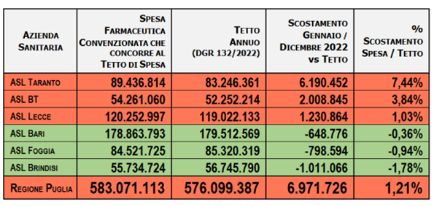
Tabella 2 Spesa Farmaceutica Convenzionata

Per quanto attiene la spesa per i dispositivi medici, prendendo in esame i dati da sistema gestionale aziendale Areas, si è assistito ad un incremento di spesa ( + 2.580.935,12€), dovuto principalmente al maggiore utilizzo di protesi impiantabili e materiale protesico.

Conto Economico | Descrizione Conto | 2021 | 2022 | Diff | Diff %
70010000036 | Materiali diagnostici | 10.219.900,82 € | 10.971.640,78 € | 751.739,96 € | 7,36%
70010000040 | Mater. diagn., lastre RX, carta per ECG, ecc. | 157.179,00 € | 122.567,59 € | - 34.611,41 € | -22,02%
70010000045 | Mezzi di contrasto per RX | 825.541,29 € | 1.013.875,68 € | 188.334,39 € | 22,81%
70010000050 | Presidi chirurgici e materiali sanitari | 16.912.795,46 € | 16.957.403,12 € | 44.607,66 € | 0,26%
70010000056 | Protesi impiantabili attive | 4.492.409,29 € | 2.778.088,41 € | - 1.714.320,88 € | -38,16%
70010000058 | Altre Protesi | 268.079,04 € | 3.534.717,92 € | 3.266.638,88 € | 1218,54%
70010000060 | Materiale protesico fornitura diretta (ass. prot.) | 5.286.897,95 € | 5.476.199,27 € | 189.301,32 € | 3,58%
70010000065 | Materiali per emodialisi | 1.053.072,43 € | 937.748,73 € | - 115.323,70 € | -10,95%
70010000075 | Mat. chirurg., sanit. e diagn. per uso veterinario |  | 4.568,90 € | 4.568,90 € | 100,00%
Totale complessivo |  | 39.215.875,28 € | 41.796.810,40 € | 2.580.935,12 € | 6,58%
Tabella 3 Spesa per Dispositivi Medici (fonte dati: Sistema gestionale Areas).

In riferimento al conto “70010000060- Materiale protesico fornitura diretta (ass. prot.)”, le principali categorie di prodotti responsabili dell’aumento di spesa sono i dispositivi per la gestione e monitoraggio della patologia diabetica (riguardo i dispositivi per il monitoraggio glicemico è in corso di preparazione una nuova procedura di gara su base regionale) e gli ausili per incontinenza territoriale, per quest’ultima categoria sono stati sensibilizzati i direttori di distretto sociosanitario ad effettuare un efficiente monitoraggio dei consumi.
Per quanto riguarda la spesa per protesi, bisogna considerare che il conto economico “70010000058 - Altre Protesi” è stato abilitato nel 2 trimestre dell’anno 2021, e che in precedenza i prodotti afferenti a tale conto erano ricompresi erroneamente nel conto “70010000056 - Protesi impiantabili attive”, pertanto, ai fini di una corretta valutazione, si deve considerare il dato totale di spesa dei due conti. L’aumento di spesa per tali beni sanitari è imputabile ad un maggiore volume di attività dovuto alla ripresa dell’attività di elezione dopo l’emergenza pandemica, dato da verificare con le estrazioni del UCG.

Con riferimento alle attività finalizzate al monitoraggio della spesa, si segnalano di seguito le principali azioni poste in essere:
  - Istituzione del servizio di monitoraggio della spesa farmaceutica ed individuazione del Responsabile del Servizio (Delibera DG 274 del 08/04/2022);
  - Revisione dell’anagrafica aziendale attraverso la modifica delle Classi Merceologiche, l’alimentazione dei campi CND e RDM per i dispositivi medici e l’inserimento dei Dispositivi Medici e dei farmaci aggiudicati con le nuove procedure di acquisizione;
  - Collaborazione costante con l’Area del Patrimonio e i Clinici interessati ai fini della definizione di capitolati e all’individuazione dei prodotti per cui vi è necessità di nuovi provvedimenti di approvvigionamento, garantendo in questo modo migliori condizioni di acquisto;
  - Monitoraggio trimestrale dell’impiego dei farmaci biosimilari utilizzati in ospedale e distribuiti direttamente al paziente, analisi sui costi di terapia per farmaci biologici/biosimilari e verifica di tutte le prescrizioni naive;
  - Nell'ambito delle attività di controllo appropriatezza è stato effettuato il monitoraggio dei consumi e della spesa dei farmaci, con contestuale richiesta di chiarimenti ai clinici prescrittori;
  - Monitoraggio e reportistica dei farmaci off-label e di quelli classificati come Cnn, al fine della verifica dell’appropriatezza e contenimento della spesa extra-LEA;
  - Nomina della commissione aziendale per la concessione di farmaci e presidi (Delibera Dg n. 378 del 20/04/2022);
  - Adesione alle gare in unione d’acquisto con altri Enti, adesione a gare CONSIP, indizione di gare ponte ASL BAT, sia per i farmaci che per i Dispositivi Medici;
  - Iniziative di promozione e sensibilizzazione sull’appropriatezza prescrittiva ed economica nell’utilizzo di farmaci con medici ospedalieri e Medici di MG e PLS (convenzionati).

SANITA’ DIGITALE

Il contesto normativo nel quale si muove l’Azienda Sanitaria Locale BT parte dalla D.G.R. n. 1803 del 16 ottobre 2018 con la quale viene approvato il Piano Triennale di Riorganizzazione Digitale 2022-2024 della Regione Puglia (DGR 791 del 30/05/2022), quale strumento di indirizzo strategico e programmatico regionale attraverso cui le Aziende Sanitarie pubbliche governano il sistema della sanità digitale.

In uno scenario più ampio interviene, tuttavia, anche il Piano Triennale per l’Informatica nella Pubblica Amministrazione 2022-2024. L’aggiornamento 2022-2024 del Piano Triennale mantiene inalterata la struttura del documento consolidata nella scorsa edizione e fa riferimento al Modello strategico di evoluzione ICT della PA, che descrive in maniera funzionale la trasformazione digitale, attraverso: due livelli trasversali relativi a interoperabilità e sicurezza informatica, e quattro livelli verticali per servizi, dati, piattaforme ed infrastrutture (vedasi figura N. 1).
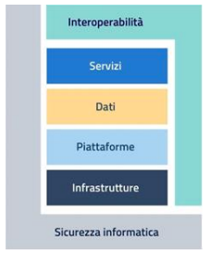
Fig. 1 - Modello strategico di evoluzione del sistema informativo della Pubblica Amministrazione

In sintesi, l’aggiornamento offerto nella presente edizione, ha riguardato, in particolare:
- la revisione del contesto normativo e strategico, in linea con gli ultimi interventi legislativi e
le più recenti linee guida adottate;
- l'adeguamento di obiettivi, risultati attesi e linee di azione per gli anni 2022, 2023 e 2024, sulla base degli esiti del monitoraggio 2021, con l’integrazione di riferimenti diretti a target e investimenti previsti dal PNRR;
- il mantenimento delle Linee di azione a carico delle PA, presenti nelle precedenti edizioni del Piano e ancora attuali, sono state collocate all’interno della sezione “Linee di azione ancora vigenti”;
- la riformulazione e ripianificazione delle linee di azione del Piano Triennale 2021-2023 che non hanno raggiunto la loro naturale conclusione.
All’interno dell’ecosistema sanità, il governo ha dato particolare importanza al Fascicolo Sanitario Elettronico quale entità fondamentale attorno al quale orbitano i vari servizi digitali, con l’obiettivo di migliorare la fruibilità delle cure, dei servizi di diagnosi e assistenza oltre che porsi come oggetto principale per abilitare i servizi legati alla Telemedicina.

Nel corso del 2022 sono stati realizzati e/o consolidati i seguenti interventi di sanità digitale:

- FSE: si è continuato nella formazione continua dei vari stakeholder per la diffusione della consapevolezza relativa ai documenti presenti in Fascicolo e, quindi consultabili da parte di ogni assistito; in particolare gli operatori dei vari sportelli aziendali (Anagrafe Assistiti, Cup, Ambulatori Specialistici, ect.) sono stati informati su come utilizzare le funzionalità implementate nel Sistema Informativo Edotto, tese ad acquisire consensi all’alimentazione del Fascicolo. Allo stato attuale vengono conferiti al FSE non solo i referti di Patologia Clinica, ma anche i verbali di Pronto Soccorso e, di recente, anche le Lettere di dimissione ospedaliera, per il tramite della Cartella Clinica Elettronica; durante l’anno si è altresì consolidato e manutenuto (aggiornandolo alle specifiche regionali/nazionali) il processo di conferimento al Fascicolo dei referti prodotti a seguito di tampone molecolare.

- RIS-PACS: si è consolidato e chiuso il processo di adeguamento dell’anagrafica delle prestazioni con il Catalogo Regionale/Nomenclatore Nazionale delle prestazioni ambulatoriali. Si è realizzata, altresì, l’implementazione degli scenari di integrazione con la Cartella Clinica Elettronica e le modalità di composizione del referto digitale in standard CDA-2, da conferire al Dossier Aziendale e, per il suo tramite, al FSE. Tale integrazione è in fase di collaudo nel 2023.

- Ricetta Dematerializzata: durante l’anno 2022 si è proceduto con la conduzione applicativa del sistema di prescrizione dematerializzata aziendale, ePrescription; sono stati erogati anche corsi di formazione ad hoc fornendo istruzioni dettagliate in merito alla corretta compilazione di una ricetta dematerializzata (codice di priorità, quesito diagnostico, utilizzo corretto delle prestazioni del catalogo regionale); si è delineato, inoltre, un processo di abilitazione del medico prescrittore, coinvolgendo anche gli uffici distrettuali e centrali, in ordine al suo corretto censimento nei sistemi informativi coinvolti (Sistema TS, Edotto) nonché al rilascio del token di firma digitale quale strumento fondamentale per l’emissione della ricetta dematerializzata.

- Cartella Clinica Ambulatoriale: si è dato avvio alla integrazione del CUP aziendale con la CCE ambulatoriale per permettere la refertazione delle visite prenotate, come da Piano di lavoro CUP. Sono state avviate le attività di configurazione, nella Cartella Clinica Elettronica, di tutti gli ambulatori aziendali (ospedalieri e territoriali), in riferimento alle prestazioni erogate (come da catalogo regionale) e all’equipe medica di ciascun ambulatorio. Tutti i medici sono stati dotati di token di firma digitale.

- Cartella Clinica Elettronica Ospedaliera: il 2021 ha visto la nostra Asl candidata quale Pilota per le attività di dispiegamento della CCE, sistema regionale che rientra in un progetto complessivo di potenziamento dei sistemi informativi sanitari regionali, assieme al sistema di Blocco Operatorio, Dossier Aziendale, Sistema Regionale di Diagnostica per Immagini (SIrDImm), Sistema Trasfusionale, e Sistema di Gestione Identity&Access centralizzato (IAM). Nel corso del 2022, si è consolidato il processo di adeguamento infrastrutturale dei Presidi Ospedalieri, disponendo della copertura Wi-Fi in tutti i reparti del PO di Bisceglie, che ne erano sprovvisti in quanto Presidio Covid. Sempre sul Presidio di Bisceglie sono state riavviate le attività di formazione e avviamento della Cartella Clinica Elettronica nei vari reparti, sono stati distribuiti tablet due-in-uno, per permettere l’utilizzo della CCE in mobilità, ed in particolare a letto del paziente. A fine 2022 anche il Presidio di Bisceglie è stato completamento avviato all’utilizzo della CCE.

- CUP: durante il 2022 sono stati realizzati numerosi interventi di manutenzione ordinaria ed evolutiva del sistema; che hanno riguardato diverse Aree (prenotazione, agenda, fatturazione, ALPI, Integrazioni con Portale della Salute, Integrazioni – Flusso Erogato Mensile per art.50 Invio MEF. Integrazioni – Fatturazione elettronica, Configurazioni).

È stata avviata la fase di sviluppo delle integrazioni necessarie al dispiegamento della parte ambulatoriale della Cartella Clinica Elettronica, sia per la parte relativa alla ricezione dei vari Piani di Lavoro (prenotazioni) per ciascun ambulatorio aziendale (ospedaliero e territoriale), che per il conferimento del referto finale al repository aziendale (Dossier Sanitario), e per il suo tramite al FSE.

- pagoPA: in continuità con quanto realizzato nel 2020-2021, nel 2022 si è proseguito nel processo di transizione dei pagamenti (dovuti) aziendali all’interno del circuito pagoPA. In particolare, sono stati analizzati e censiti con l’Area Gestione Risorse Finanziarie e il Dipartimento di Prevenzione una serie di dovuti pubblicati, poi, sulla piattaforma dei pagamenti regionale My Pay, come pagamenti spontanei (vedi fig. 2). L’attività di analisi e studio per integrare nativamente i sistemi in uso presso il Dipartimento di Prevenzione (ClicPrevenzione) all’interno del circuito, si è conclusa con la produzione di un documento di specifiche di integrazione condivise con il SIAN e lo SPESAL. La realizzazione e il rilascio dell’integrazione è prevista nel corso del 2023.

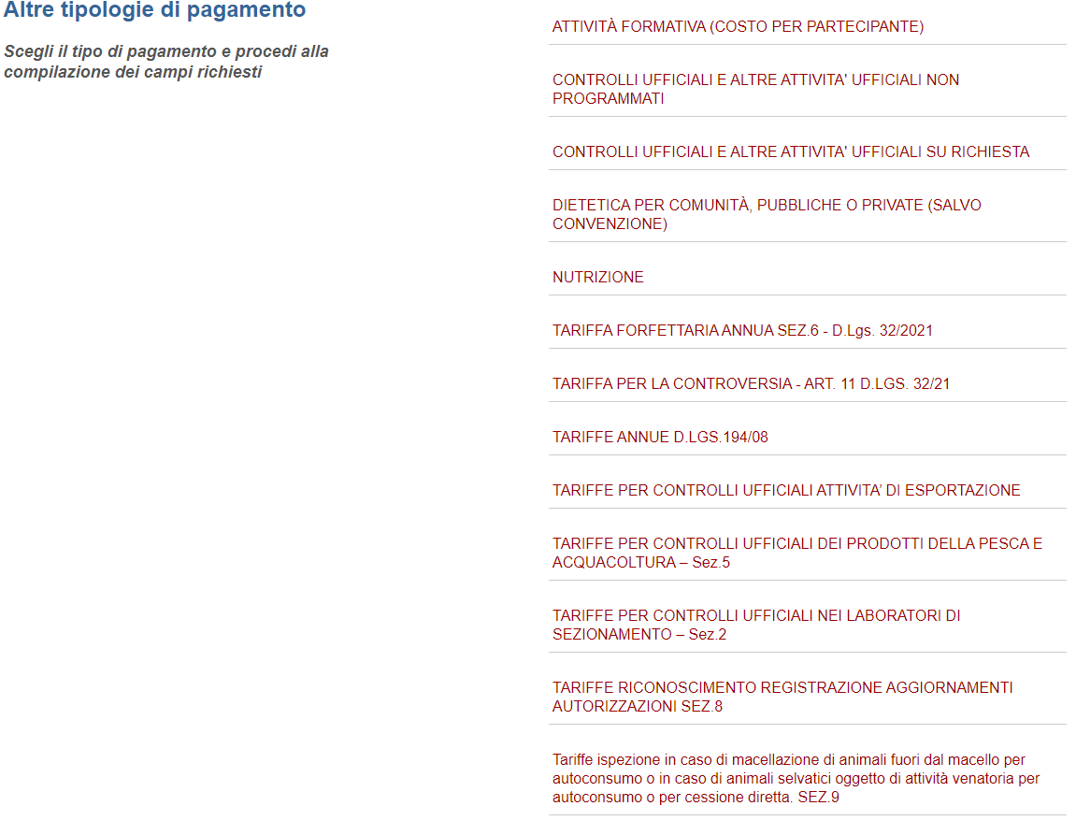Fig. 2 Pagamenti spontanei pubblicati su piattaforma MyPay, secondo lo standard pagoPA.

- App IO: in continuità con quanto realizzato nel 2020-2021, si è proceduto alla conduzione applicativa dell’integrazione effettuata fra il Sistema CUP e la piattaforma IO. Si è avviata, inoltre, un’analisi di ulteriori scenari di integrazione dei messaggi di notifica via app, in particolare è in fase di implementazione un’integrazione che riguarda i sistemi LIS e CUP per la notifica al cittadino della disponibilità del referto di laboratorio all’interno del FSE, così come la notifica di eventuali posizioni debitorie maturate a seguito di mancata o tardiva disdetta della prenotazione ovvero “assenza” all’appuntamento.

- Interoperabilità: l’interoperabilità è un capitolo fondamentale del già citato Piano Triennale dell’Informatica nella PA 2022-2024, perché permette la collaborazione e l’interazione telematica tra pubbliche amministrazioni, cittadini e imprese, favorendo l’attuazione del principio once only. In riferimento a ciò, nel 2022 l’azienda ha consolidato all’interno della propria infrastruttura tecnologica la sua componente di integrazione (che abilita la cooperazione applicativa fra sistemi eterogenei), denominata Enterprise Service Bus (ESB), basata su tecnologia WSO2. Nel corso del 2022 si sono portate a collaudo le principali integrazioni tra i sistemi dipartimentali e la CCE. In particolare, si è implementata l’integrazione fra la CCE e il sistema LIS nei diversi scenari di richiesta/modifica/cancellazione “ordine” e disponibilità finale del relativo referto firmato digitalmente. Analoga implementazione è stata collaudata con il sistema di cartella reumatologica (cartella Carlino) e con il sistema di Cartella Nefrologica (Gepadial). Sono state avviate le attività per l’integrazione del sistema RIS con CCE. Le integrazioni già realizzate sono oggetto di rilascio incrementale nel corso del 2023.

- Infrastrutture: nell’ottica di razionalizzazione delle infrastrutture digitali, questa Azienda, seguendo quanto prescritto da AGID, ha avviato un percorso di migrazione dei servizi verso soluzioni Cloud qualificate; in particolare ha aderito alle Convenzioni Consip disponibili per la fornitura di servizi Cloud IaaS e PaaS, con annessi servizi professionali tecnici e di supporto. La Convenzione utilizzata è la SPC Cloud Lotto 1, attraverso cui sono stati dispiegati in Cloud i seguenti sistemi: Protocollo Informatico, Sistema di Gestione Buste Paghe, Sistema di Gestione Permessi Personale, Sistema Amministrativo-Contabile (Areas), Cartella del Malato Cronico (ex Cartella Carlino), Sistema Patenti Speciali, Sistema di Gestione Ufficio Legale, Sistema di Conservazione a Norma (referti LIS e registro protocollo), Sistema di Gestione atti amministrativi (Delibere e Determine).
Questo modello di servizio ha permesso di migliorare la qualità e la sicurezza dei servizi digitali erogati, riducendo la frammentazione delle risorse e garantendo un maggior livello di resilienza.
A scadenza del Contratto relativo a tale Convenzione Consip, così come richiesto da disposizioni regionali, a partire dall’ultimo trimestre 2022, si è proceduto con la migrazione dei sistemi su menzionati presso il datacenter Innova Puglia, qualificato ACN (Agenzia per la Cyber Security) per ospitare sistemi che trattano dati ordinari e in via di qualificazione per ospitare sistemi che trattano dati critici.

- Sicurezza informatica: nel corso del 2022 si è proseguito nel percorso aziendale, già avviato, di implementazione di soluzioni tecnico-organizzative sul tema. Si è proseguito nell’attività di informazione proattiva verso il personale dipendente in merito a campagne di phishing riscontrate nel corso del 2022. Tali comunicazioni hanno fornito informazioni utili al riconoscimento di tali mail, avvisando l’utente del pericolo.
Si è dispiegato su tutto il parco macchine aziendale la soluzione di Endpoint Detection&Response (EDR) acquisito nell’anno 2021 (tecnologia Fortinet).
Si è altresì, proseguito nel rilascio di tokens di sicurezza, per implementare un sistema di autenticazione a due fattori (2FA) da applicare agli account di personale dipendente in caso di espletamento lavoro agile e per le aziende esterne che a vario titolo si collegano sulla rete aziendale per assistenza su sistemi informativi vari.
In previsione di poter utilizzare solo ed esclusivamente la firma remota, abbandonando i token di firma digitale al momento in uso in Asl, si è proceduto all’acquisizione della Firme Remote nell’ambito della Convenzione Regionale AutSicurDoc. La piena adozione della firma digitale da remoto è limitata, tuttavia, dall’impossibilità di utilizzarla per la gran parte dei sistemi regionali dispiegati in Asl.
L’Asl, infine, in linea con quanto previsto da AgId per il potenziamento delle competenze digitali dei dipendenti delle Pubbliche Amministrazioni, si è registrata alla piattaforma “Syllabus” (https://www.syllabus.gov.it/syllabus/) al fine di avviare dei corsi formativi tarati sul livello di conoscenza di ogni singolo dipendente (risorsa). L’attività formativa sarà dispiegata nel corso del 2023 in collaborazione con la UOSVD Informazione, Comunicazione, Polo Universitario e Formazione.

- PNRR: nel corso del 2022 sono stati candidati e approvati diversi progetti a valere sui fondi PNRR. In particolare, sulla Misura 6 – Salute, Componente C2 Sub investimento M6C2 1.1. Digitalizzazione DEA I e II livello, sono stati approvati ed inseriti nel CIS (Contratto Interistituzionale di Sviluppo) i seguenti progetti:
  - Ammodernamento del Parco Tecnologico e Digitale DEA 1° livello – P.O. "L. Bonomo" Andria (CUP C84E22000360005);
  - Ammodernamento del Parco Tecnologico e Digitale DEA 1° livello – P.O. "Di Miccoli" Barletta (CUP C94E22004020005);
  - Sistema di Tracciabilità dei Tempi Chirurgici (ASL BT pilota regionale) – tutti i DEA Regionali (C85F22000580006).
A valere sui progetti 1 e 2 sono stati acquisiti, a fine 2022, i servizi di supporto strategico, digitalizzazione dei processi, supporto all’innovazione tecnologica e governance nell’ambito dell’AQ Consip “Sanità Digitale – sistemi informativi clinico-assistenziali” – Lotto 6.

È stato altresì candidato, a valere sulla Misura 1.4.3 ADOZIONE PAGOPA – ALTRI ENTI (Regioni/Province autonome, Aziende sanitarie locali e ospedaliere, Università, Enti di ricerca e AFAM) - MAGGIO 2022” - PNRR M1C1 Investimento 1.4 “SERVIZI E CITTADINANZA DIGITALE” un progetto per l’implementazione dei servizi di pagamento utilizzando il circuito pagoPA, ed in particolare per i seguenti servizi:
- Pagamento Prestazioni ALPI;
- Pagamento Ticket di PS;
- Pagamento per copia di Cartelle Cliniche;
- Pagamenti afferenti ai servizi veterinari;
- Sanzioni amministrative e del lavoro.

- debiti informativi ai sensi della D.G.R. N. 598 del 27/04/2022

L’azienda ha regolarmente provveduto al conferimento per l’anno 2022 nei vari Sistemi Informativi implicati (Edotto, Sistema TS, CUP-SGD, NSIS) di tutti i dati relativi ai flussi informativi previsti dalla vigente normativa nazionale e regionale, come fra l’altro certificato dalla Direzione Generale, attraverso l’utilizzo della specifica modulistica allegata alla D.G.R. n. 598 del 27/04/2022 per gli obblighi informativi a carico delle Aziende ed Istituti pubblici del Servizio Sanitario Regionale.

Direttrice Generale
Dott.ssa Tiziana Dimatteo

